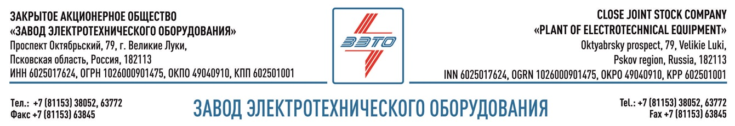

ПРЕСС-РЕЛИЗ, 03.06.2021, Москва

«ЗЭТО» принял участие в Съезде Союза машиностроителей России

Генеральный директор Денис Мунштуков представил завод электротехнического оборудования ЗАО «ЗЭТО» на отчетно-выборном Съезде Союза машиностроителей России в Москве.

1 июня 2021 года в «Крокус Конгресс Холл» состоялся очередной отчетно-выборный Съезд Союза машиностроителей России, в ходе которого были подведены итоги работы за 5 лет, а также обозначены основные задачи на ближайший период.

В ходе отчетно-выборного собрания делегаты съезда единогласно проголосовали за переизбрание Сергея Чемезова на пост главы СоюзМаш. Также были сформированы руководящие органы Союза и избраны заместители председателя и вице-президенты Союза машиностроителей России.

Переизбранный на должность первого заместителя руководителя Союза машиностроителей Владимир Гутенев представил собранию стратегию деятельности СоюзМаш на 2021-2026 годы. Задача по выработке и реализации решений в области поддержки системообразующих отраслей и развитии экспортно-ориентированных секторов экономики определена как одна из приоритетных для Союза.

В рамках Съезда первый заместитель генерального директора – исполнительный директор «Россетей» Андрей Муров переизбран в центральный совет и бюро СоюзМаш России. Андрей Муров с 2019 года входит в состав руководящих органов союза, а также возглавляет комиссию по вопросам развития и внедрения технологий в области энергоэффективности и энергосбережения.

Генеральный директор ЗАО «ЗЭТО» Денис Мунштуков вошел в состав Правления Общероссийского Отраслевого Объединения Работодателей «Союз Машиностроителей России».

«Основными приоритетными задачами Объединения работодателей «Союза Машиностроителей России» на сегодняшний день являются: совершенствование политики в области заработной платы, обучения персонала, занятости, охраны труда и социальной ответственности предприятий. - Важным направлением личной работы считаю, развитие программ обучения и подготовки молодых специалистов на базе инжинирингового центра ЗАО «ЗЭТО», а также вынесение на рассмотрение собственного положительного опыта в решении социальных вопросов с целью развития социальной ответственности работодателей», - отметил Денис Мунштуков.

Основной целью деятельности Союза машиностроителей России является формирование стратегии развития отрасли, а также участие в формировании механизмов активной государственной политики по поддержке национального машиностроительного комплекса на уровне ведущих промышленно развитых стран. Союз представляет интересы около трех миллионов трудящихся, занятых в различных сферах машиностроения.

Великолукский завод электротехнического оборудования ЗАО «ЗЭТО» является одним из крупнейших производителей электротехнического оборудования для электроэнергетики, нефтяной и газовой промышленности, добывающей и обрабатывающей промышленности, железных дорог, метрополитена, сельского и городского хозяйства. Перечень выпускаемого оборудования в настоящее время составляет более 400 наименований, он охватывает все классы напряжений от 0,38 до 750 кВ. ЗАО «ЗЭТО» — современное, высокоэффективное, социально ориентированное предприятие, обладающее мощным научным и техническим потенциалом, стремящееся стать лидером по производству высоковольтного оборудования. ЗАО «ЗЭТО» входит в перечень системообразующих организаций Министерства промышленности и торговли РФ в категории «Энергетическое машиностроение, электрическая и кабельная промышленность» и является якорным резидентом «Промышленного электротехнического кластера Псковской области» и Технопарка «Электрополис». Подробнее: https://www.zeto.ru, info@zeto.ru

Контакты для СМИ:
Дубова Дарья
PR-менеджер ЗАО "ЗЭТО"
182113, Россия, г. Великие Луки, просп. Октябрьский, 79
тел. + 7 (81153) 6-38-39
www.zeto.ru
reklama@zeto.ru

